Tecnología de panel versátil para un mantenimiento sencillo
B&R presenta el Automation Panel 1000
B&R está ampliando la familia de los Automation Panels con una nueva serie de formatos de pantallas panorámicas que van de las 7" WVGA a 24" Full HD. Los Automation Panel 1000 ofrecen opciones de montaje fáciles y flexibles. Su diseño delgado está disponible con pantallas táctiles o multitáctiles. Incorporando la unidad de PC, es posible convertir el mismo panel en un completo Panel PC con un rendimiento de procesamiento escalable.
Uso flexible con todas las series de productos
El componente central es el propio panel, que está disponible en diferentes formatos de pantallas panorámicas que van de las 7" WGA a 24" Full HD. Con la incorporación de un receptor modular SDL/DVI, se convierte en un terminal de operaciones. Cuando se usa la tecnología de transmisión de señales digitales SDL3, se pueden salvar más de 100 metros entre la terminal y el PC. Se usan cables ethernet estándar. Los Panels PCs ofrecen potencia informática escalable desde Intel Atom a Core i7.
Fácil mantenimiento
La plataforma modular, que consiste en un panel, un receptor SDL/SDL3 y un PC, supone ahorros considerables en los costes de mantenimiento. En caso de una actualización, no es necesario reemplazar el Panel PC entero. Con una interfaz uniforme, B&R ha establecido un sistema de plataformas flexible para todas las futuras arquitecturas de PC. Como los componentes de la pantalla y del PC están separados, es posible actualizar la tecnología del PC y mantener la unidad del pantalla.

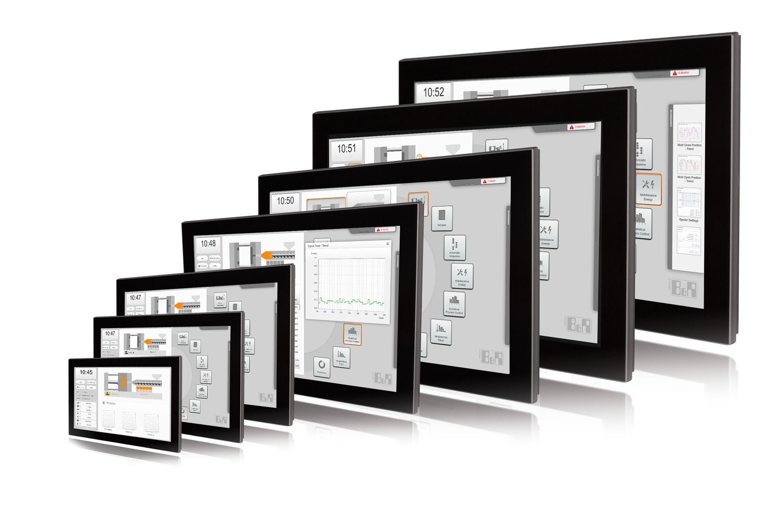
La plataforma modular del Automation Panel 1000 se traduce en una cartera de productos con una flexibilidad extraordinaria.

Acerca de B&R
B&R es una innovadora empresa de automatización con sede en Austria y oficinas en todo el mundo. Como líder mundial en automatización industrial, B&R combina tecnología punta con ingeniería avanzada para ofrecer a los clientes, en prácticamente todas las industrias, soluciones completas para automatización de máquinas y fábricas, control de movimiento, HMI y tecnología de seguridad integrada. Con estándares industriales de comunicación de bus de campo como POWERLINK y openSAFETY, además del potente entorno de desarrollo de software Automation Studio, B&R está constantemente redefiniendo el futuro de la automatización. El espíritu innovador que mantiene a B&R al frente de la automatización industrial está impulsado por el compromiso de simplificar los procesos y superar las expectativas del cliente.
Para más información, visite www.br-automation.com.
Si publica esta nota de prensa, por favor envíe una copia a:
Bernecker & Rainer Automatización industrial S.L.U.
Vallsolana Garden Business Park
Camí de Can Camps, 17-19
08174 Sant Cugat del Vallés
Barcelona
o al e-mail: office.es@br-automation.com

